«Зима»

Словарь: мороз, холод, снежинка, льдинка, снегопад, сосулька, сосулька, метель, вьюга, заметать, морозить, морозный, искристый, липкий, хрупкий, зимний.
Знать, какое сейчас время года, его приметы.
Посчитать до 5: 1 снежинка, …
Подобрать признаки: зима (какая?) - снежная, морозная, долгая, холодная.
Снег (какой?) – пушистый, искристый, липкий …
Лед (какой?) –
Снежинки (какие?) –
Погода (какая?) –
Горка из снега – (снежная).
Дорожка изо льда – (ледяная).
День с морозом – (морозный).
Пересказать рассказ-описание «Зима»:
Наступила зима. Стало холодно. Землю замело снегом. Реки и озера покрыты льдом. Деревья стоят голые. Солнце светит, но не греет. Часто идет снег. Люди одевают теплую одежду: шубы, пальто, шапки, варежки и сапоги.

Звуки [Н], [Н’]. Буква Н.

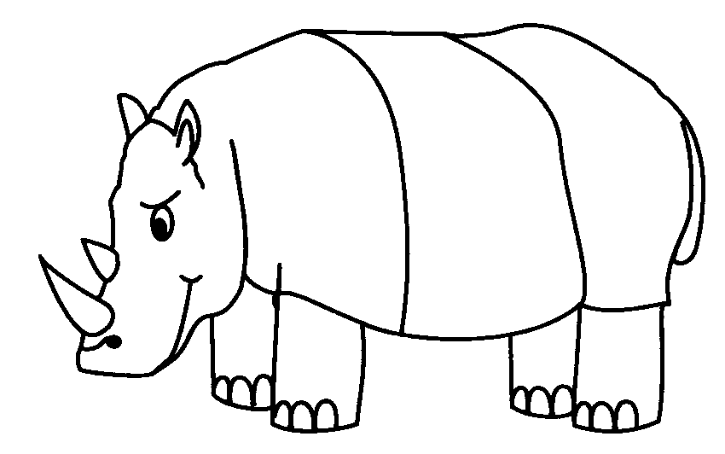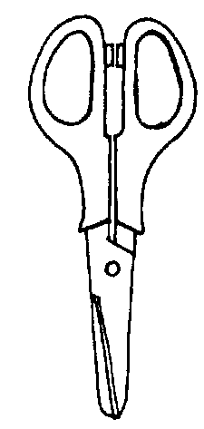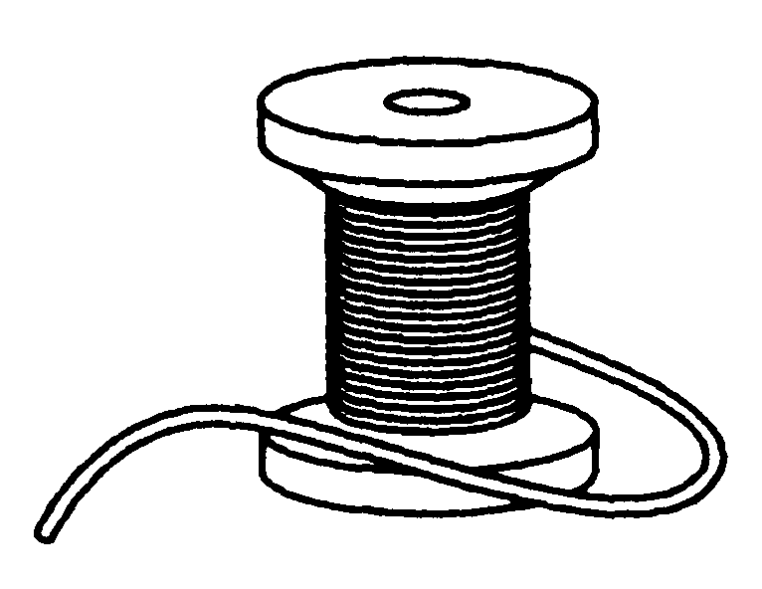

Звук [Н] – согласный, твердый, звук[Н’] – согласный, мягкий. Определить, какой из этих звуков слышится в словах: конь, кон, Нора, Нюра, нёс, нос, ныть, нить, камень, камин. В каком месте слышатся эти звуки. Придумать предложения с названиями картинок. Букву Н раскрасить синим цветом.

Читать: НА НО НИ НУ

